

 

ROTINA DO BERCÁRIO

SEGUNDA-FEIRA 10-08-2020

**HORA DA CANÇÃO**

* Iniciar a aula com a história cantada: O Jacaré foi passear na lagoa. (Vídeo no blog)
* Atividade Coordenação motora, movimento de pinça. (Vídeo no blog)

Momento da higienização (troca de fraldas**)**

* Aula extra: Música tio Léo ( blog tio Léo)

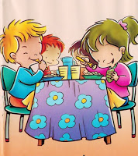 Hora do lanche 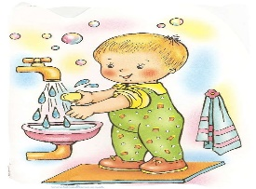Escovação e higienização  Soninho Momento da higienização

* Momento da música: Toca do Coelho.( Vídeo no blog).

Saída.